La vie de notre classe au mois
de novembre

Chez les Petites Sections :

Apprendre à se concentrer, à peindre dans des surfaces de plus en plus définies pour les plus petits :
Les plus petits ont appris à enfiler les jetons d’abaques sur les tiges avec Alizée qui fait actuellement un stage de 7 semaines dans notre classe. Ils ont également fait des puzzles et essayé de peindre un nuage sans dépasser !

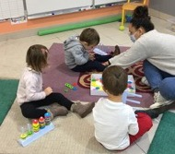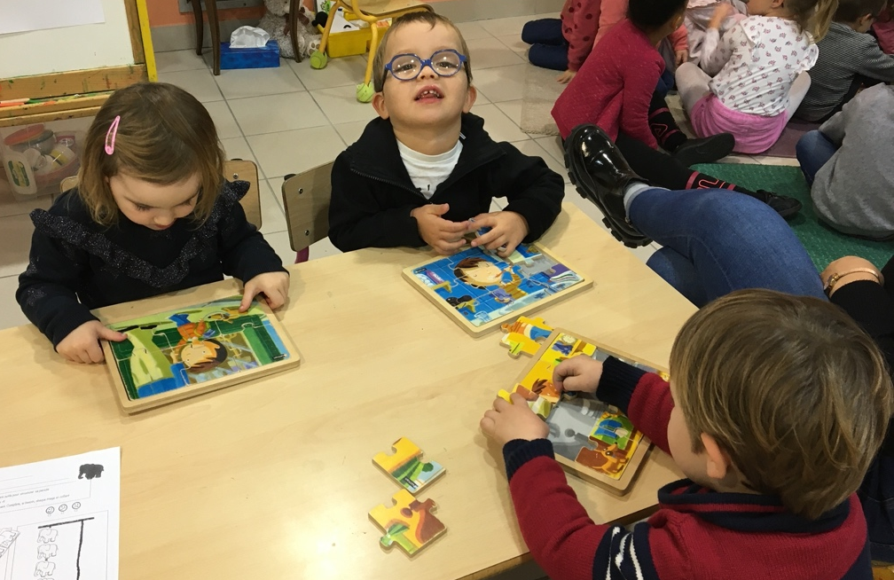
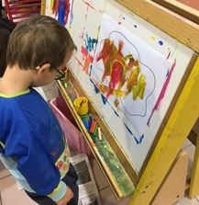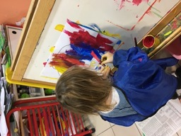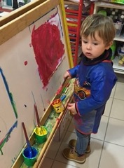
Développer la motricité fine pour aller vers l’écriture :
Les PS2 ont appris à suivre un parcours imposé avec un objet. Puis ils ont créé leur propre parcours à la peinture au rouleau et ils ont suivit ce parcours avec des petites voitures passées dans la peinture noire.

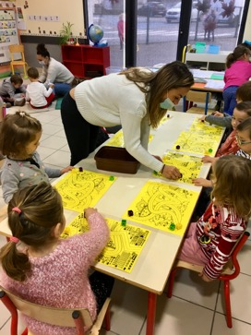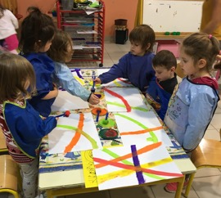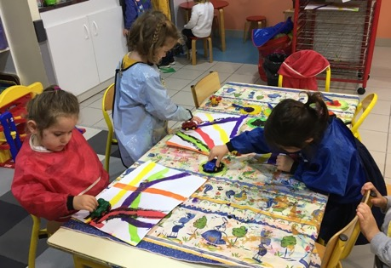

Vivre la notion de verticalité avec son corps et chercher des verticales dans son environnement proche :

Les PS2 de l’après-midi ont expérimenté les verticales avec des objets :
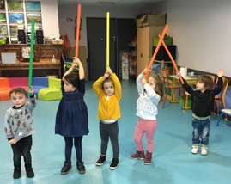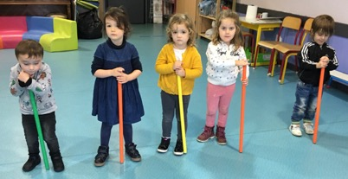
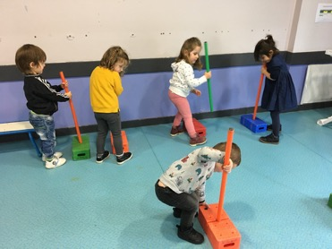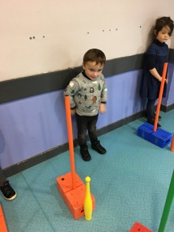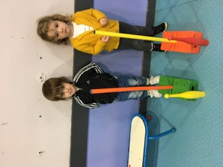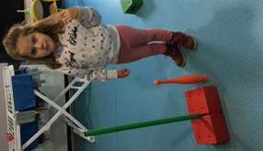

Ils ont ensuite cherché des verticales dans la cour de l’école :
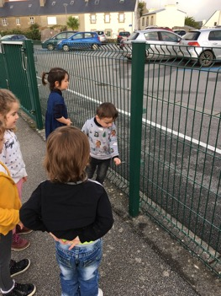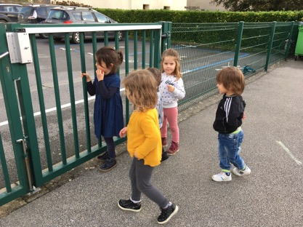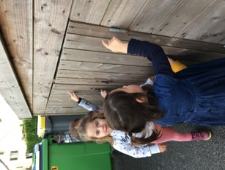

Puis passage aux travaux pratiques le lendemain matin après avoir expliqué ce qu’ils avaient fait aux absents grâce aux photos prises pendant l’activité :
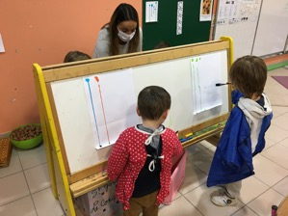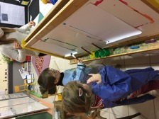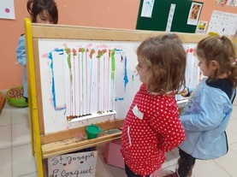

Puis ce fut le tour des horizontales :

Après avoir observé des vêtements avec des rayures horizontales nous avons reproduit une marinière avec de la pâte à modeler :
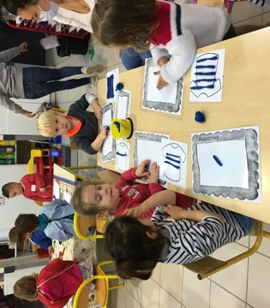

Avec des picots :
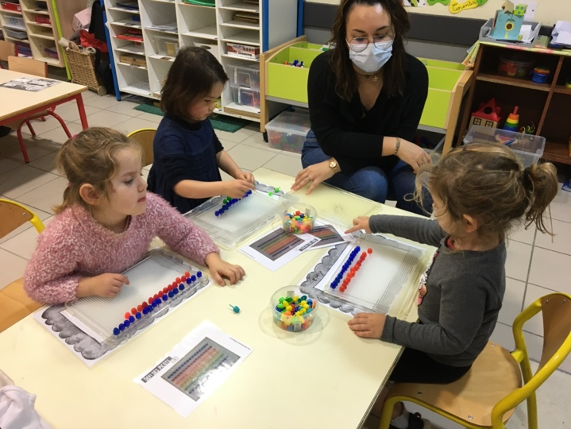

Découvrir les nombres, commencer à les utiliser sur des petites quantités :
Grâce à la comptine « La Tête à Toto », nous avons reconstitué une tête en allant chercher le bon nombre d’éléments : 1 ou 2

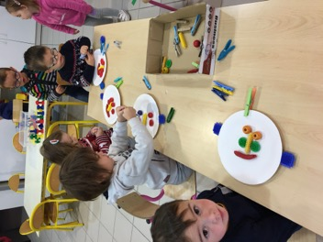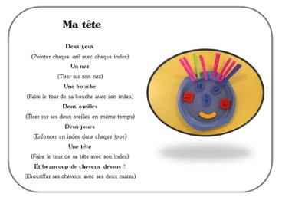

Ces quantités 1 et 2 ont ensuite été retravaillées avec le jeu de la chenille : aller chercher la quantité demandé par la maîtresse dans une boîte placée à l’autre extrémité de la classe pour compléter une chenille :
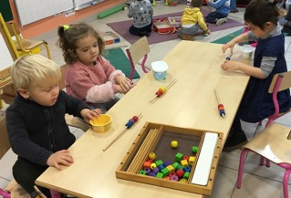
Chez les Moyens :

Découvrir le principe alphabétique à travers l’écriture du prénom en lettres mobiles fantaisie :
Nous poursuivons notre travail sur l’écriture du prénom et la reconnaissance des lettres qui le compose : nommer les lettres, les remettre dans l’ordre. Pendant que certains composent, d’autres préparent les fonds qui permettront de mettre en valeur les prénoms
Frotter à la craie grasse et recouvrir d’encre

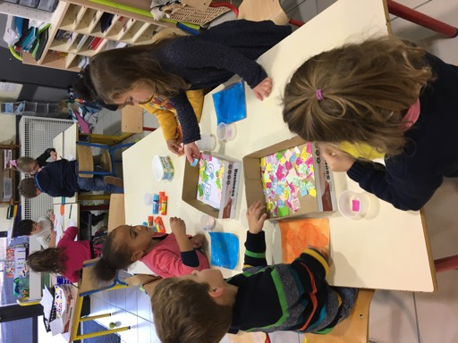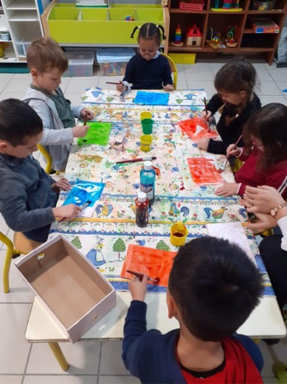

Découvrir le principe alphabétique à travers l’écriture des lettres :
Nous avons aussi poursuivi notre travail sur les lettres droites EHTFIL : entrainement à l’écriture.

Sur fiche plastifiée : Sous la dictée :
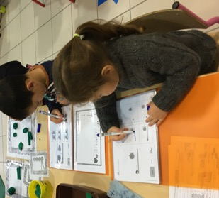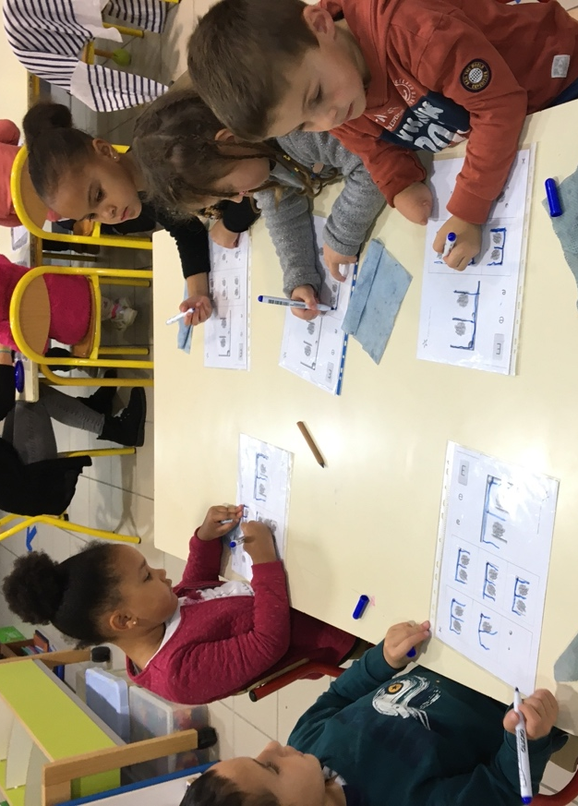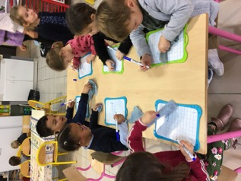

Préparer les gestes d’écriture :
Avant de passer aux lettres ovales OCGQ nous avons poursuivi notre travail sur les cercles et les cercles concentriques :
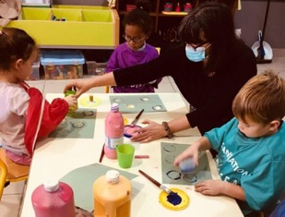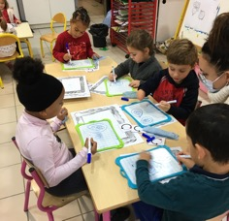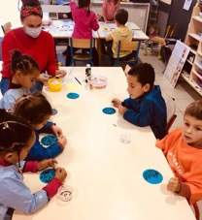
Travail sur les lettres ovales O C G Q :
Recherche des lettres ovales dans l’alphabet : modelage à la pâte à modeler :
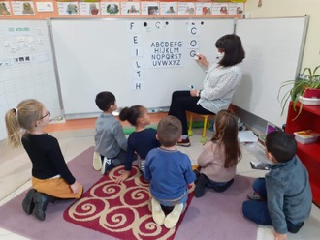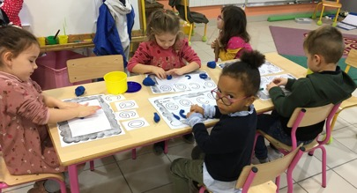

Décoration avec des gommettes :
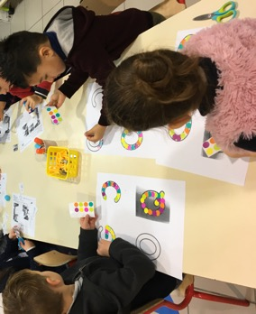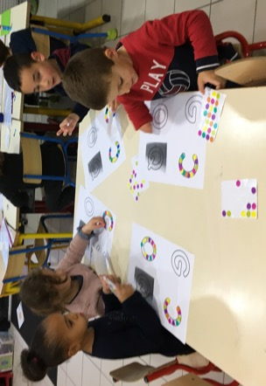

En numération :
Faire des paquets de 4 éléments avec des perles : Travailler les compléments à 4 : 4, 3 et 1, 2 et 2 avec la comptine « un éléphant
Qui se balançait » :
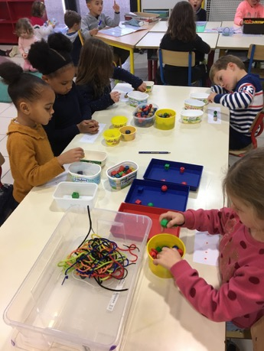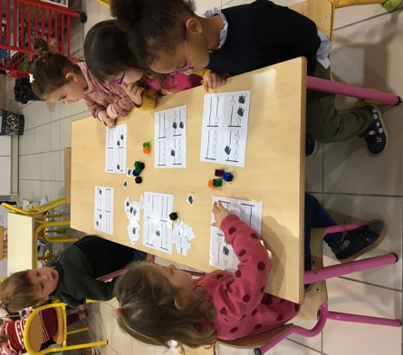

En phonologie l’après-midi :
Trouver des mots qui se ressemble : MOUCHE/DOUCHE/LOUCHE et jouer au mémory des mots proches

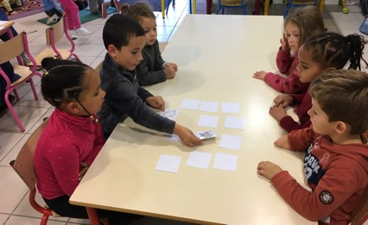
Puis écouter les mots proches dictés par la maîtresse et les remettre dans l’ordre dicté :

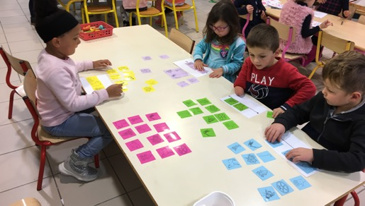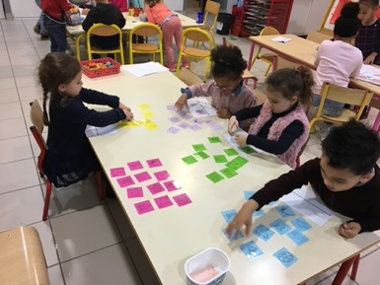

Vivre les obliques avec son corps :
Quand il y a du vent… ça penche !
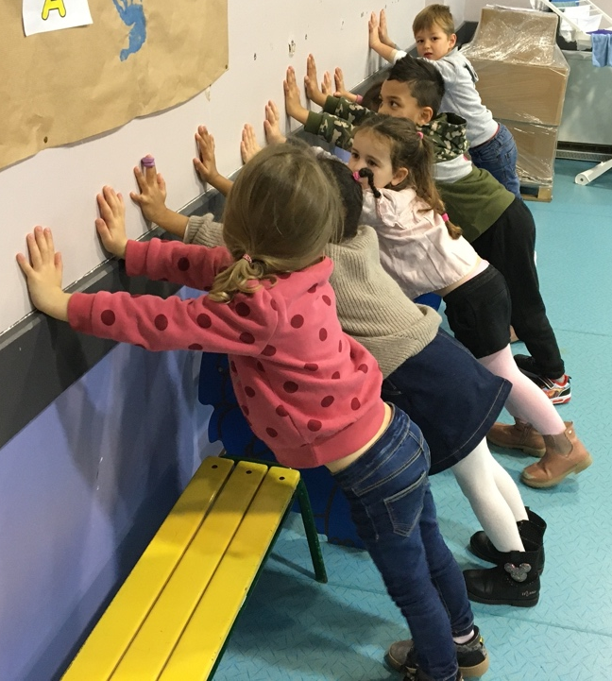

Chez les grands :
Découvrir la notion de partage équitable d’une quantité : Reconstituer les quantités jusqu’à 5 : jouer au jeu de la citrouille :

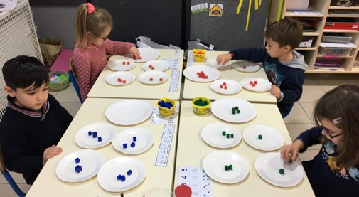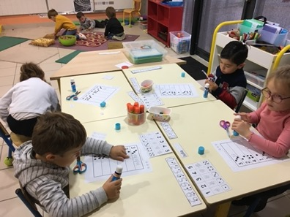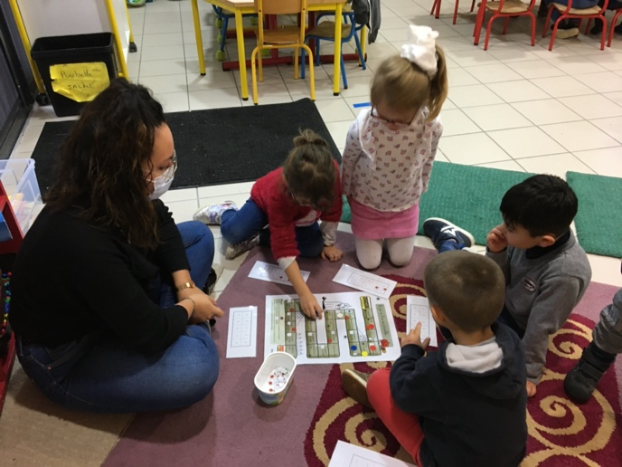

Illustrer une comptine en écoutant les consignes : des ronds bien rangés : à la pâte à modeler puis à la peinture
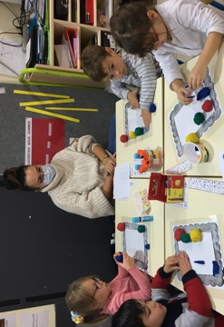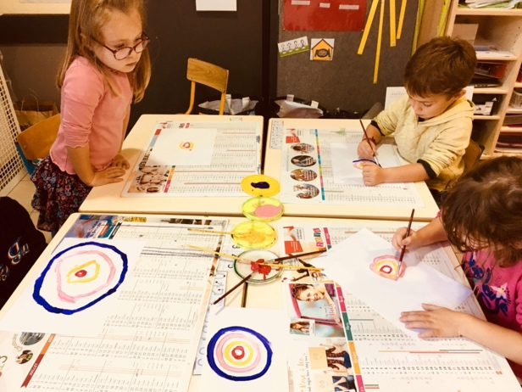

Projet en commun pour les 4 groupes :
Étude de l’album « la soupe au caillou d’Anaïs Vaugelade
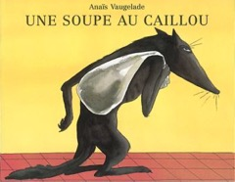

Grâce à cet album nous avons appris le nom de quelques légumes : LE POIREAU, LA COURGETTE, LE NAVET, L’OIGNON, LE CÉLERI, LA CAROTTE et LE CHOU.

Nous les avons peints puis nous avons retrouvé leur nom grâce au référentiel pour fabriquer un petit livret des légumes :
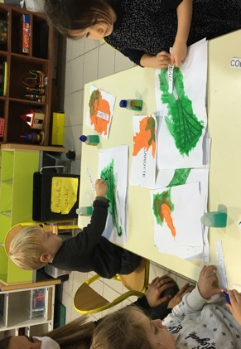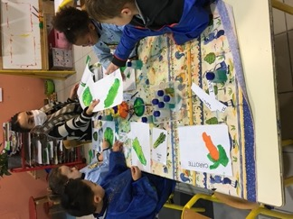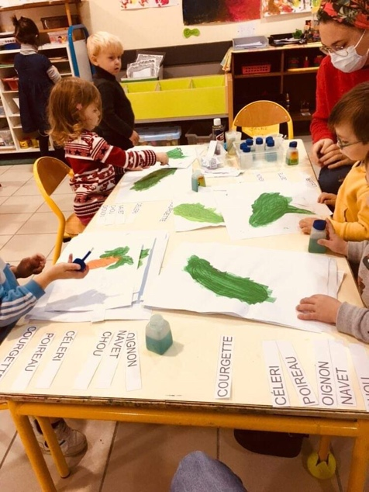

Nous avons reconstituer le titre à l’aide de lettres à coller : LES LÉGUMES
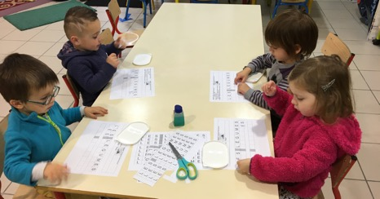

Chez les grandes sections :
On écrit le nom des légumes en capitales d’imprimerie pour réaliser un livre à compter sur le thème des légumes :

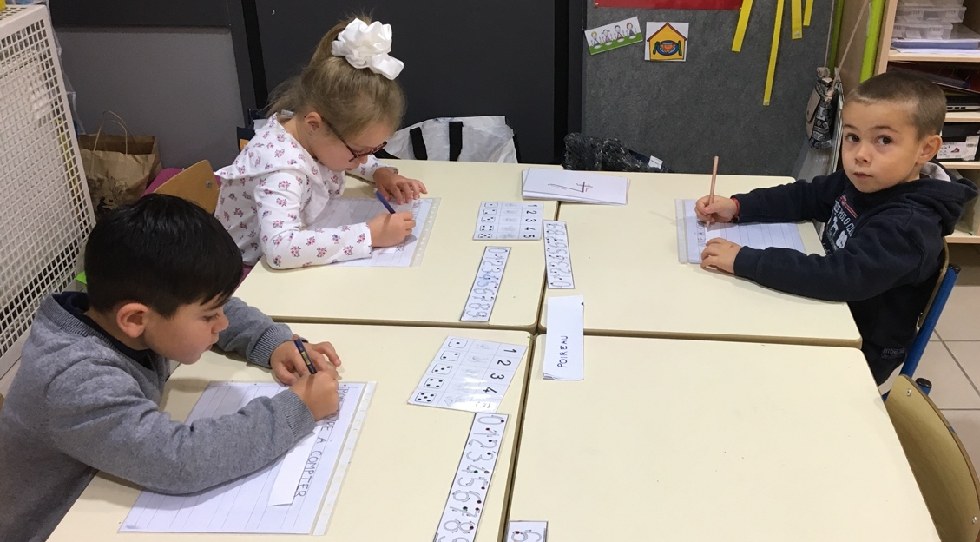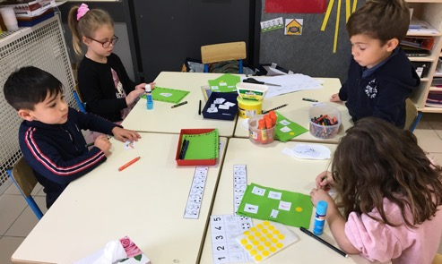

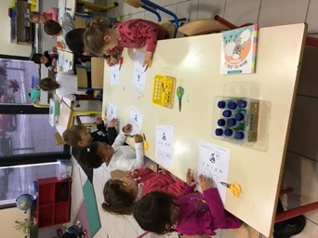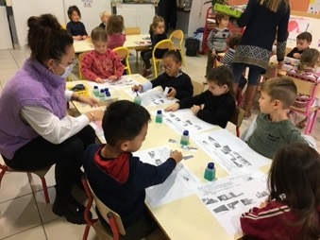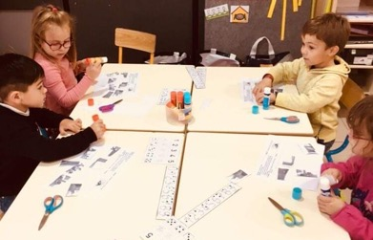
Chez les moyens nous avons reconstitué quelques mots en plus et remis les images de l’histoire dans l’ordre comme les grands :

Nous avons aussi joué au jeu de la soupe chacun à notre niveau d’apprentissage :
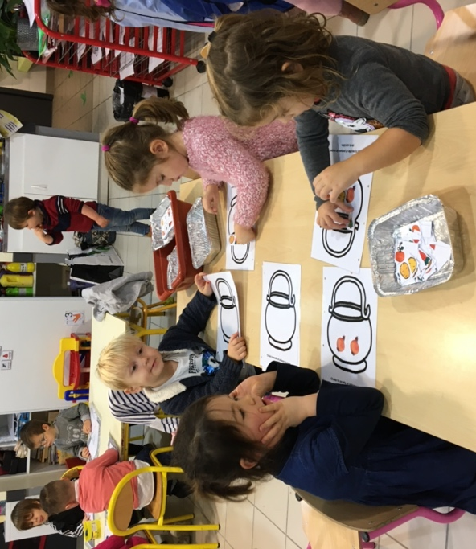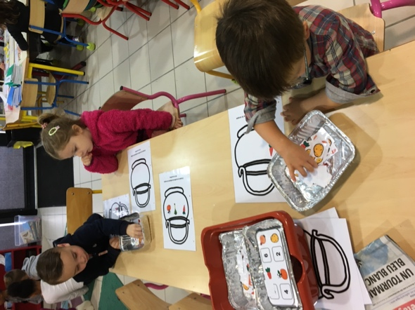

Nous avons terminé cette séquence sur la soupe au caillou en fabriquant notre soupe !!
Lavage des légumes, épluchage, cuisson et enfin ….MIAM ! nous nous sommes régalés !!

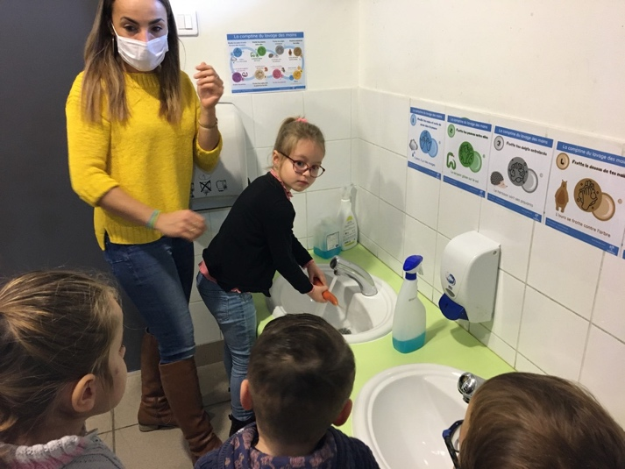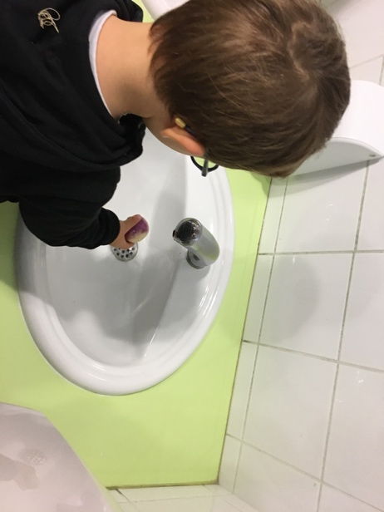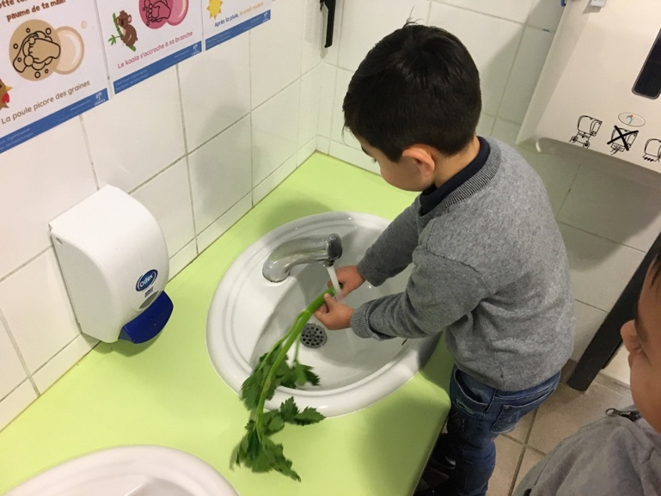

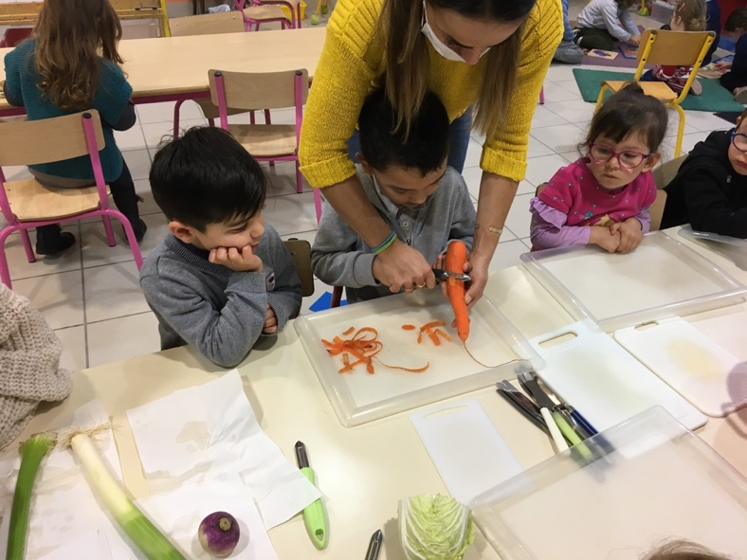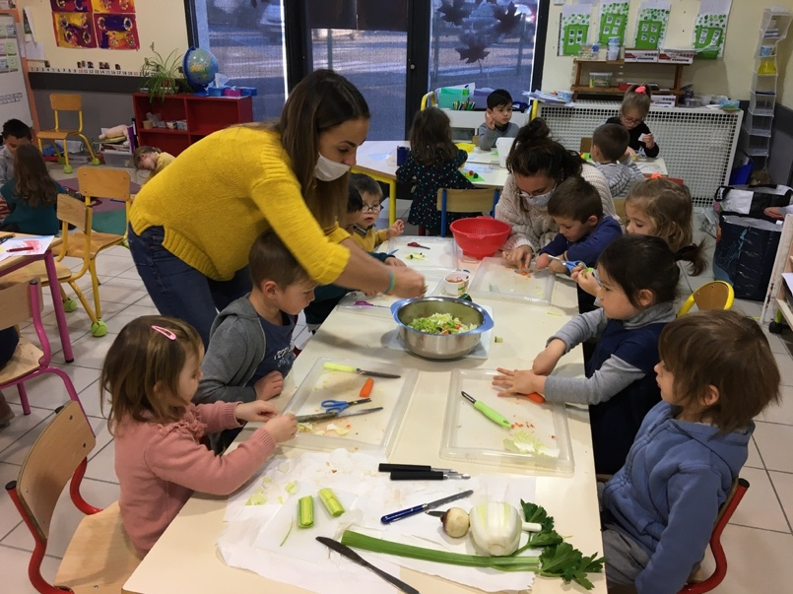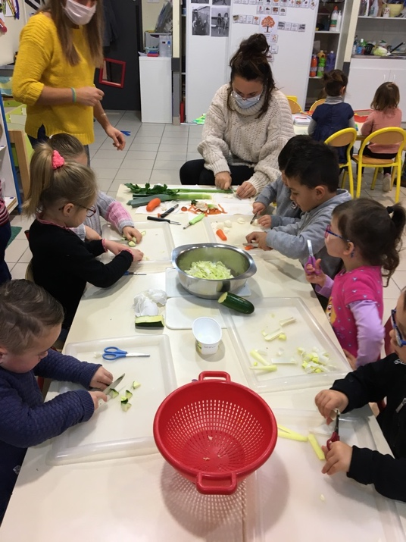

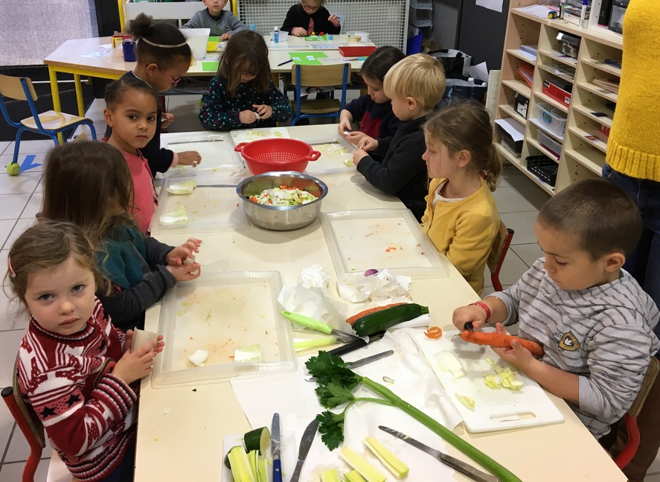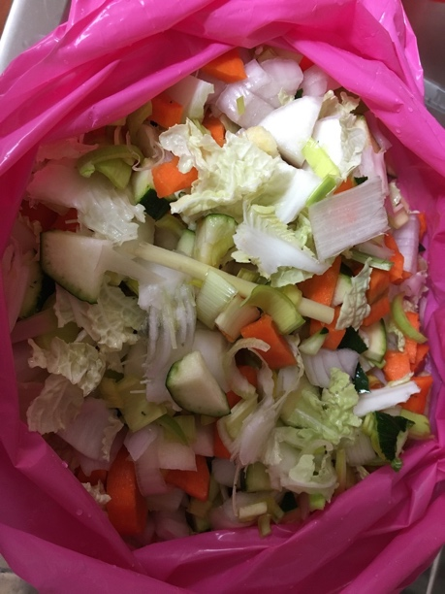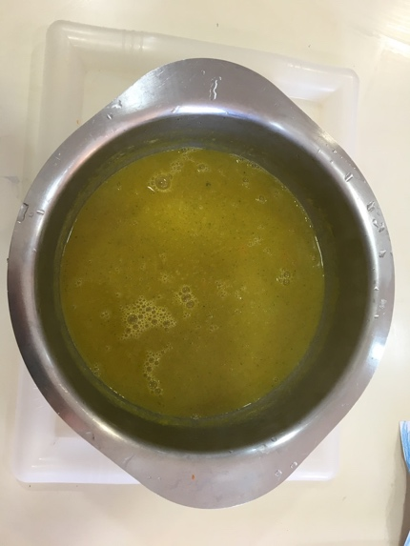

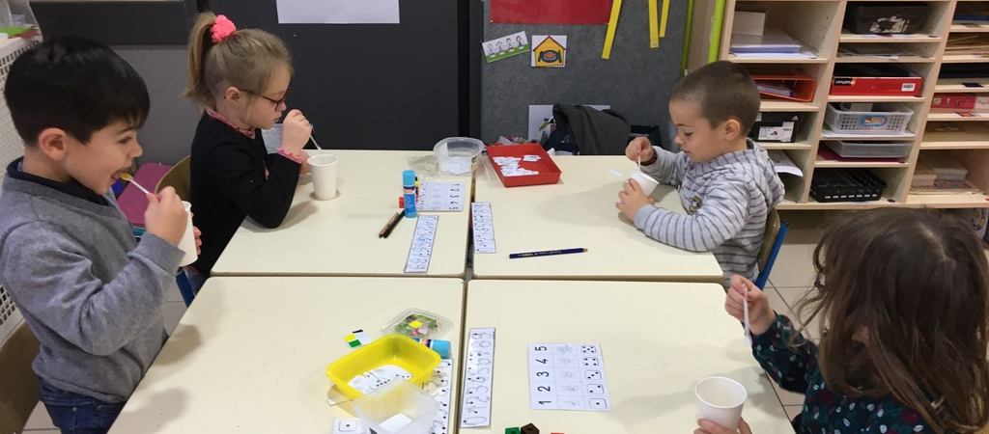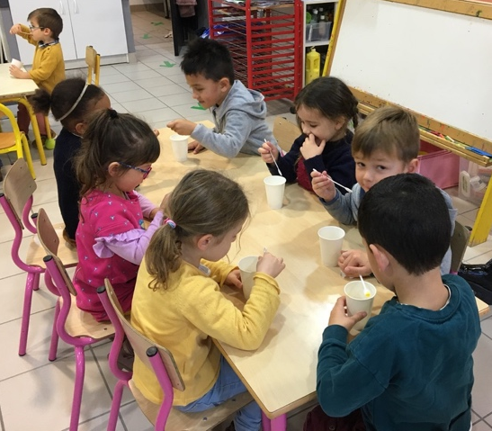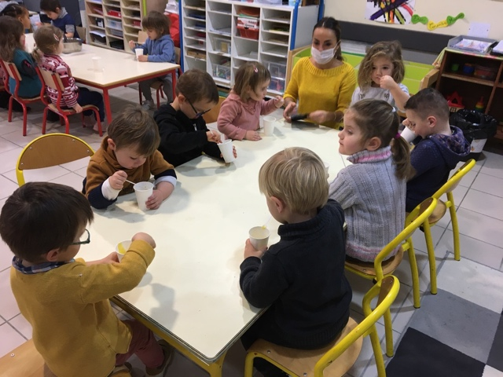
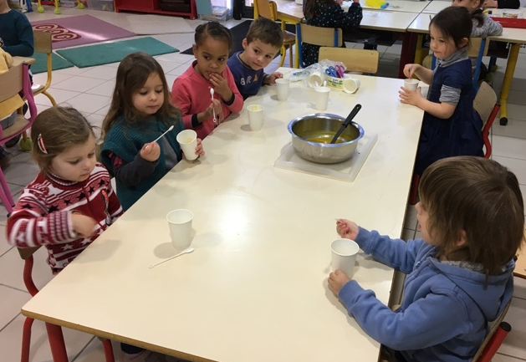

Joyeux anniversaire aux enfants de cette période !

